1. SDK介绍:

相较于[LPT26x-HSF-4MB-Hilink](http://h.ftp.hi-flying.com:9000/HF-LPT262/SDK/LPT26x-HSF-4MB-Hilink_14.2.1.312_20250709.tar.gz) SDK需要代码里适配hilink云端交互,数据上报下发部分,这个版本的SDK这部分我们封装好了相应的AT指令,可通过串口AT指令来设置产品信息,属性上报,以及控制数据下发.指令详情参考[汉枫Combo模组HF-LPT262\_HarmonyOS Connect标准固件操作指南.pdf](http://h.ftp.hi-flying.com:9000/HF-LPT262/general/%e6%b1%89%e6%9e%abCombo%e6%a8%a1%e7%bb%84HF-LPT262_HarmonyOS Connect%e6%a0%87%e5%87%86%e5%9b%ba%e4%bb%b6%e6%93%8d%e4%bd%9c%e6%8c%87%e5%8d%97_20250618.pdf) 但hilink这部分功能的自由度降低

1. 添加用户代码
2. 用户程序入口

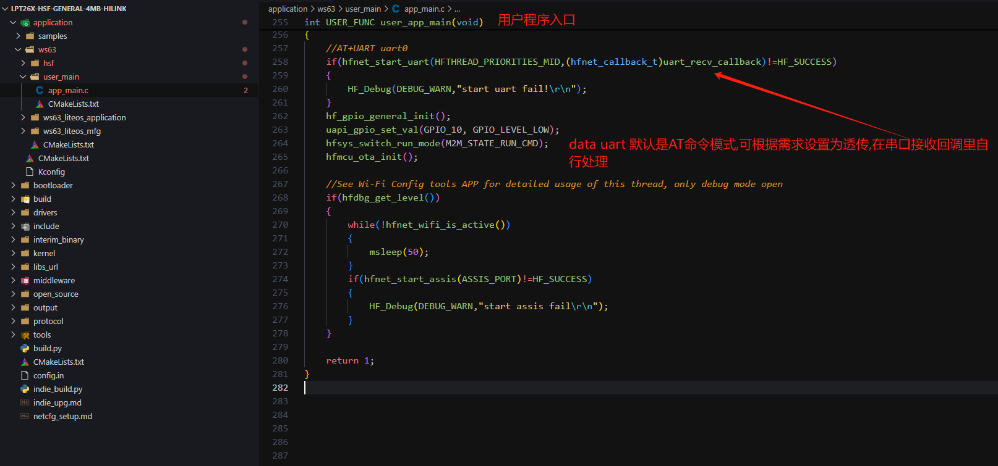 用户拓展AT指令,举例AT+TESTCMD=hello,123\r\n,

argc=2, argv[0]:”hello”, argv[1]:”123”,采用逗号分割

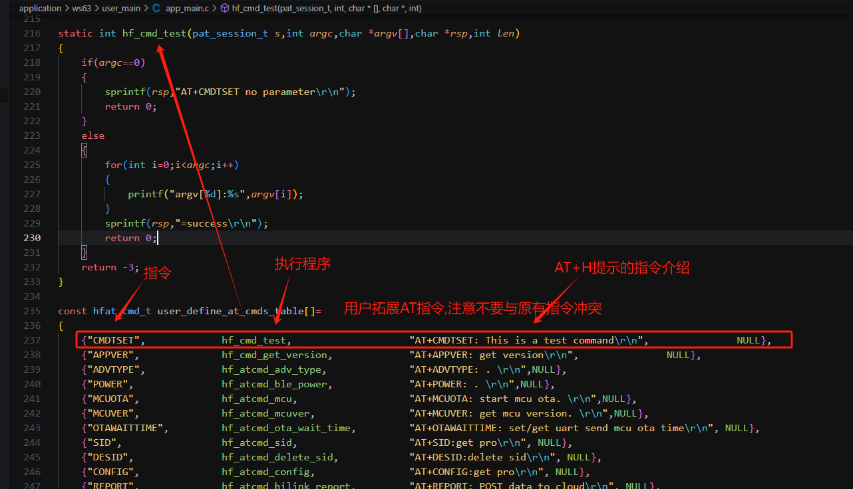

1. 添加用户代码

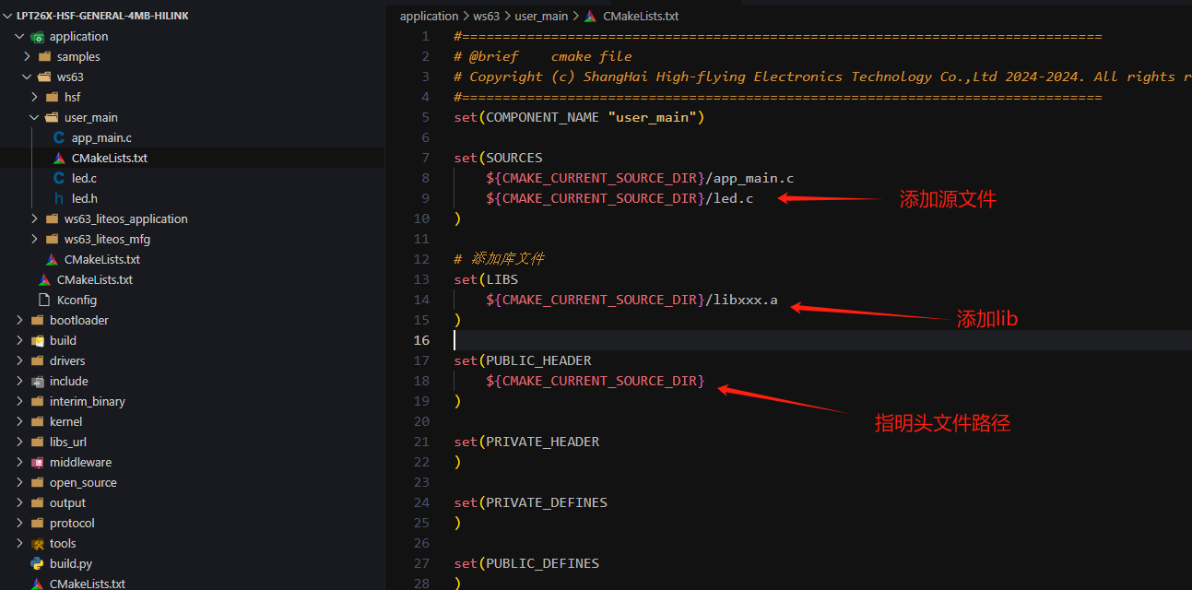

1. 添加文件夹 ( 以user main为例 )

步骤1:文件夹中添加CMakeLists.txt文件,set该组件名称

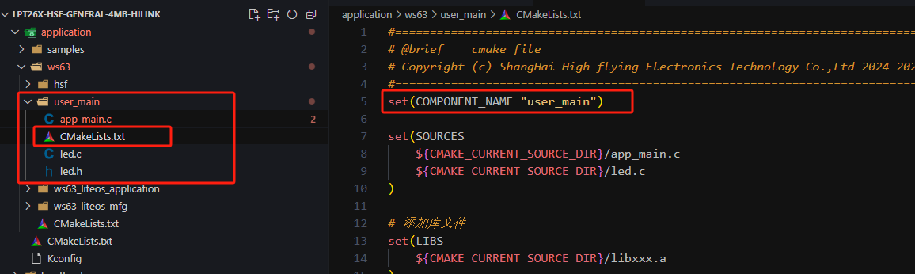

步骤2:在上一级CMake文件中包含该组件

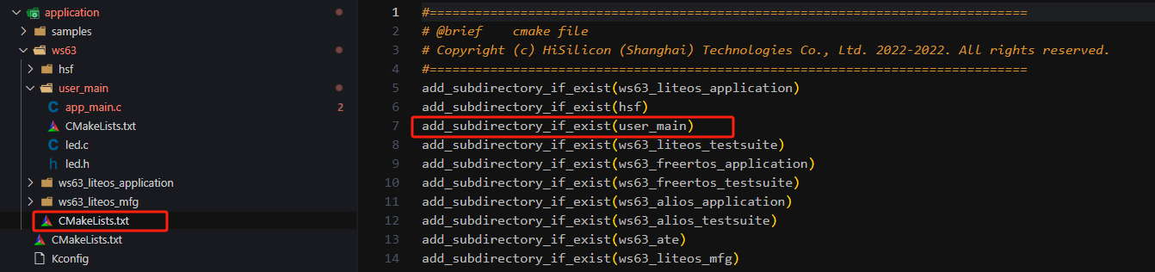

步骤3:config.py文件中将组件加到编译选项

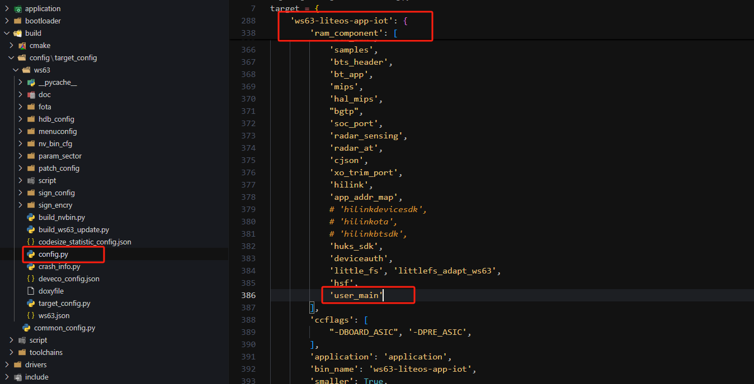

* 其余开发事项可参考:[汉枫Combo模组HF-LPT262\_HarmonyOS\_Connect\_SDK开发手册.pdf](http://h.ftp.hi-flying.com:9000/HF-LPT262/SDK/%e6%b1%89%e6%9e%abCombo%e6%a8%a1%e7%bb%84HF-LPT262_HarmonyOS_Connect_SDK%e5%bc%80%e5%8f%91%e6%89%8b%e5%86%8c_20250618.pdf)

1. 更新SDK

SDK会不定期更新版本,进行bug修复和功能优化等,为了方便后续更新操作建议将用户程序放在统一存放在user\_main文件夹下,更新版本时只需替换用户文件夹到新版本对应路径下,适配少量接口即可,降低更新时间成本.